摘 要
本论文旨在设计和开发一个综合的酒店官网和管理系统，以提高酒店的线上的良好的形象和相加高效的管理效率。该系统将包括两个主要模块：酒店官网和后台管理系统。
酒店官网模块旨在为客户提供一个直观、美观、易于导航的网站，使客户能够轻松地浏览酒店的信息、房型、价格和预订功能。该网站将采用响应式设计，同时能够适应不同设备的使用和屏幕尺寸，提供相比于市面系统的更加优质的用户体验。用户可以通过本系统的网站进行在线预订和使用，并可以查看房间的实时可用性和价格。
后台管理系统模块旨在帮助酒店管理者有效地管理酒店的日常运营。管理人员可以使用该系统管理客房信息、价格策略、订单管理、客户信息、员工管理以及各种报表和统计信息。系统还将具有权限管理功能，以确保不同角色的用户拥有适当的权限访问系统的不同功能。
关键词：信息系统，酒店管理，酒店官网
ABSTRACT
This thesis aims to design and develop a comprehensive hotel official website and management system to enhance the hotel's online image and improve management efficiency. The system will consist of two main modules: the hotel official website and the backend management system.
The hotel official website module aims to provide customers with an intuitive, visually appealing, and easy-to-navigate website, allowing customers to easily browse hotel information, room types, prices, and booking functions. The website will adopt responsive design, capable of adapting to different devices and screen sizes, providing a superior user experience compared to existing systems on the market. Users can make online reservations and bookings through this system's website, and can view real-time room availability and prices.
The backend management system module aims to assist hotel managers in effectively managing the daily operations of the hotel. Managers can use this system to manage room information, pricing strategies, order management, customer information, employee management, as well as various reports and statistics. The system will also feature permission management functions to ensure that users with different roles have appropriate access permissions to different system functions.

Keywords: Information System, Hotel Management, Hotel Official Website
目 录
第1章 引言 1
1.1选题背景 1
1.2研究目标和意义 1
1.3研究思路 2
第2章 研究的理论基础 3
2.1架构设计思路 3
2.1.1前端设计 3
2.1.2后端设计 3
第3章 需求分析 4
3.1业务需求分析 4
3.1.1酒店系统管理平台 4
3.1.2酒店系统用户端 5
3.2系统非功能性需求分析 6
3.2.1系统处理能力需求 6
3.2.2可靠性需求 6
3.2.3可用性需求 7
3.2.4维修性需求 7
3.2.5环境适配需求 7
第4章 系统设计 7
4.1设计原则 8
4.1.1阶段开发设计原则 8
4.1.2易用性的原则 8
4.1.3系统业务的可扩展性原则 8
第5章 系统功能实现 9
5.1用户登录系统 9
5.2房间设置模块实现 11
5.3预定订单流程功能的实现 12
5.4支付宝沙箱支付功能实现 13
5.5页面权限配置 16
5.6入住登记，退房登记 17
第6章 平台测试 18
6.1 测试策略 18
第7章 总结与展望 21
7.1总结 21
7.2展望 21
参考文献 22
致谢 24

第1章 引言

1.1选题背景
随着互联网技术的不断日新月异的进步和广泛的普及，人们的生活方式和出行习惯发生了巨大的变化^{[1]}。特别是在旅游行业，互联网的发展使得人们更加便捷地进行旅行规划和预订^{[2]}。在这一背景下，酒店作为旅游服务的关键一环节以及重要的组成部分，也面临着新的挑战和机遇。
传统的酒店管理方式和预定流程往往繁琐低效，特别容易出现信息不对称和系统管理混乱的问题。同时，随着消费者对个性化的服务和更加高品质的体验的需求不断增加^{[3]}，传统的酒店服务平台和系统已经无法满足现代消费者的需求。因此，开发一个综合性质的酒店官网和管理系统具有重要意义^{[4]}。
酒店官网和管理系统的开发不仅可以提高酒店的在线形象和服务质量，还可以优化酒店的运营管理流程，提升工作效率和客户满意度^{[5]}。通过该系统，酒店可以实现在线预订、房型展示、价格调整等功能，为客户提供更加便捷、快捷的预订体验。同时，后台管理系统可以帮助酒店管理者实时掌握酒店运营情况，优化资源配置和市场营销策略，提升酒店的竞争力和盈利能力^{[6]}。
因此，本研究的背景是基于对酒店管理现状和市场需求的分析，旨在设计和开发一个综合的酒店官网和管理系统，以适应现代酒店业的发展需求，提升酒店的竞争力和管理效率^{[7]}。

1.2研究目标和意义
在我国经济的不断的快速发展以及互联网系统的广泛推广之下，信息平台逐渐出现在了人们出行生活的视野当中，与此同时，在当今这个快速成长且发展迅速的时代，相对传统的酒店行业发展面临着前所未有的行业挑战^{[8]}。伴随着旅游业的蓬勃发展和人们生活水平以及质量的日渐提高，这种情况下间接或直接的导致酒店业务的需求不断增长，而互联网的普及也使得在线预订和管理成为了酒店行业发展的重要趋势^{[9]}。为了应对这一趋势，酒店官网和管理系统作为酒店信息化的重要组成部分，具有着极其重要的作用^{[10]}。传统的普通的酒店管理方式已经无法满足现代消费者的需求。为了适应市场的变化和提高酒店的竞争力，开发一个综合的适用性强的酒店官网和管理系统具有重要意义

1.3研究思路
思考目前问题所面临的困难，调研询问需求，明确如果更加高效的解决，最后通过目前掌握的知识水平尝试解决，依托于服务器部署，最后构建完善的程序是本文的主要内容和目标Error: Reference source not found。前期准备，中期开展以及后期结题的具体内容如下：
表 1-1 论文计划内容
- 查阅相关的文献内容，归纳目前学生组件团队成员过程当中所面临的困难。
- 实际调研和采访身边的同学，明确具体的需求。
- 学习相关的技术内容，确定开发目标。
- 设计功能模块，确定开放的框架，构建数据库内容。
- 运用技术实现具体功能
- 对完成产品进行实际的功能测试
- 对于项目开发过程已经课题研究过程做详细的总结。

第2章 研究的理论基础

2.1架构设计思路
主要的软件开发设计为前后端分离的方式开发，将前端的开发和部署与后端的开发与部署分离，前端和后端的数据交互以及联调通过接口的对接，这样的方式可以让后端的开发更加注重业务逻辑和业务数据以及统计数据的正确处理，前端开发则更加注重于对于使用者对于界面的需求的实现，以及交互逻辑的合理性，除此以外，

2.1.1前端设计
前端的面向用户群体分为两种，一种是普通在平台注册的用户，这种用户隶属于用户端，使用场景多为，登录注册，浏览房间页面，预定和付款，这部分用户的对于软件的事情需求为简洁快捷，界面设计优秀，另外一种用户群体为管理平台的使用人员，这部分人员主要在平台做的操作为：入住登记功能，客房类型设置功能，客房设置功能，预订信息管理功能，客户管理功能，与此同时，因为酒店公司会有不同的部门，所以会设置不同的部门看到不同的界面以操作不同的功能项[11]，这部分用户对于平台端的使用要求为：可以操作客房类型以及设置房间价格，对客户以及客房人员做到管理，主要需求为使用流畅，满足管理需求。
根据需求选型设计的前端技术框架为vue框架，vue是一套渐进式的技术框架，vue的大部分核心库更加关注的是视图层，相比较而言更加易于上手，同时还更适合与第三方的进行项目整合。组件化开发将每一个功能都分为单独的业务模块，并且不会影响到其他业务的业务模块，相比较而言，选用这种方式更加能整个酒店业务逻辑梳理的更加详细清晰^{[12]}。

2.1.2后端设计
考虑到因为有酒店后台管理和面向用户的酒店用户使用界面，并且二者有一定相同的业务联系，所以后端采用同一个后端服务，
后端语言采用Java语言开发，Java语言是一种面向对象编程的开发语言，它提供了在不同操作系统下的解释的运行环境，因而，我们在windows上进行程序编译，看他一再linux上进行运行，形成后端服务。Java 的平台无关功能，其中可以将其平台无关字节码带到任何平台上执行，从而使 Java 可移植^{[13]}。

第3章 需求分析

3.1业务需求分析
酒店网站系统是一个涉及了众多复杂业务需求的的综合性网站和系统，在开发准备之前还需要全面深入地分析和了解各个关键业务模块的需求，细致化拆分各个功能点，才能实现一个符合用户期望，使用者满意的酒店网站系统。本文首先对酒店网站系统的业务需求进行详细的分析和规划，以便更好地满足用户需求和达成用户的使用条件。

3.1.1酒店系统管理平台
酒店人员不同权限的设置功能
酒店系统管理平台需要有一个总的管理员，并且总的管理员可以给不同人员分发，编辑，删除不同权限的操作账号，如：财务人员只需要看到对应的财务人员所看到的界面，例如：查询订单界面。而前台人员只需要关注订单信息，操作员可以操作修改或者编辑客户的信息.

3.1.1.1酒店客房类型管理
酒店客房类型管理是酒店网站系统最基本和最主要的功能之一，包括客房信息的录入、 修改、删除等等。客房类型的信息的录入需要采用表单化的界面的形式，方便酒店客房管理员进行快捷方便的操作。在酒店客房类型信息的管理过程中，必须要支持酒店客房类型的的上传和浏览，帮助用户更好地管理客房信息。主要操作包括：添加房间类型，填写信息有：房间类型名称，预定价格，预定折扣，房间面积，是否有窗的判断，床位数量，床大小，以及相关的备注描述。同时，支持管理员查看修改并删除已经添加的房间类型^{[13]}。

3.1.1.2酒店房间管理
酒店房间管理是基于酒店客房类型管理的更加细致的操作，酒店客房类型定义了酒店客房的大类型，如定价，房间住宿要求的人数，而酒店房间管理基于酒店客房类型所定义的模板，会在房间号等具体有关房间的信息做进一步的编辑和操作。主要信息包括，房间号码，选择对应的房间模板类型，房间价格，折扣，以及房间状态，备注详细的描述，也支持管理员做对应的查看修改和删除的操作^{[14]}。

3.1.1.3酒店数据统计查看
管理人员需要看到具体的管理详情，同时可以看到详细的管理数据，例如酒店历史订单统计，酒店客房类型占比，酒店房间类型占比，都是需要以图表的形式直观的显示在酒店管理系统端去展示给用户查看的。这部分需要用户可以看到详细并且精确的信息。主要查看的信息包括，数据展示，客房订单折线图，房型比例等统计信息。
3.1.1.4订单管理和客户管理，
管理员通过查询订单查看收入情况，支持显示和编辑，主要是为了让前台人员看到用户是否有对应的订单，并且支持修改客户已经注册的相关信息。

3.1.1.5办理入住和退房功能
在用户在其用户端预定订单并支付之后，管理员可以在办理入住的地方根据用户名和用户的手机号查看预定的订单信息，管理员登记用户的身份证号之后，便可以为其办理入住。在用户离店的时候，管理员输入用户所住的房间号便可以为其办理退房^{[15]}。

3.1.2酒店系统用户端
酒店系统用户端是面向用户的使用界面，用户可以在平台进行一系列的预定流程等操作，这部分的需要需要面向用户做更多的思考，考虑ui设计的完整性，考虑用户友好界面的使用的可靠行，同时为了满足用户的操作的便捷的需求，必须在前期做足够的调研和设计。根据需求思考，主要的功能要求如下：

3.1.2.1用户的登录和注册功能
用户的登录和注册是面向用户最基本的功能，用户在进入平台官网的时候可以查看浏览客房，但是在点击操作的时候会提示用户需要登录之后才可以操作，用户如果没有账号需要进入注册页面输入注册信息，主要需要的表单信息包括：用户名，密码，姓名，性别，手机号，地址，身份证号，在注册成功后，用户便可以通过用户名和密码登录平台进行操作。

3.1.2.2浏览热门客房界面
用户可以浏览到热门客房查看现在已经有的客房信息，客房信息主要包含在管理平台所填写好的房间类型模板信息，主要显示房间面积，是否有窗户，床位数量，床铺大小，价格，折扣率以及对应的房间类型剩余的空房，用户点击立即预定按钮便可以进行预定^{[16]}。

3.1.2.3预定订单
房间预定，付款，用户在点击立即预定之后，便可以进入到订单的选择界面，主要需要填写的信息有：入住人，联系手机号，入住日期，离店日期，根据入住日期和离店日期可以自定计算出共几晚以及订单消费的总额，在提交订单之后，订单生成，并且订单变为待支付状态。订单在生成界面会显示对应的房间类型，预定日期，预定天数，入住人，联系手机号，创建日期和更新时间，点击立即付款会要求再次输入密码，密码输入成功后跳转进入到支付宝的付款界面。

3.2系统非功能性需求分析

3.2.1系统处理能力需求
系统需要具备大规模高数据量的处理能力，本系统部署在云服务器上，系统需要在并行的同时处理不同的数据检索，支持并行去收数据，响应时间快速

3.2.2可靠性需求
系统的可靠性需求是要求系统可以在规定的条件甚至极端的条件下对于对应的业务功能进行不受影响的处理，以及有关数据库的相关的操作可以高效率快捷的完成例如：用户在浏览酒店页面的查询快速高效，用户在使用订单流程的时候流程系统可靠稳定。具体要求包含：
后台服务系统持续不间断
系统有效工作的时间大于等于百分之九十九
系统不间断的运行，运行效率并不会明显的降低，系统查询效率不出问题
系统故障可以及时处理以及发现。

3.2.3可用性需求
系统的可用性需求是对系统的使用侧的需求要求，系统人员分级不同，类型不同，本系统人员就包含对外的用户，对内的管理员，操作人员，前台人员以及财务人员，人员类型复杂，所以需要软件系统易学，易用，用户满意，具有高效的可用性的要求主要有以下需求要点：
酒店官网系统人机的交互界面可以做到界面简洁，对用户友好，便于用户使用
对于酒店平台系统，用户可以在接受到平台开发者的培训之后，用户可以独立使用大部分的功能。

3.2.4维修性需求
系统的维修性需求是说在系统达到特殊条件或者在出现问题的时候，系统可以在发生故障时有较高的可以维修性，保障初步的排查和后续的解决问题立刻执行，本系统采用前后端分离开发的设计框架，在出现问题时，可以第一时间排查是否是后端服务出现异常亦或者是否是前端系统出现异常，可以逐步排查，最终解决。

3.2.5环境适配需求
系统的环境系统包括对于不同的操作系统亦或者不同的电脑环境都需要适配使用，本系统部署于服务器，前端网页可以在任意的外网环境进行访问，所以平台使用人员可以在不同的地方操作系统，达成环境适配的需求的要求。

第4章 系统设计

4.1设计原则

4.1.1阶段开发设计原则
本系统业务流程需要梳理，计划，因而首先要对系统的框架认真思考选型，对数据结构做全面设计和构思，最后在根据具体功能实现分阶段的完成。

4.1.2易用性的原则
系统设计以及展示给用户的数据需要简洁明了，设计的操作功能要充分考虑用户的特点和操作线管，能够最大程度减少用户在使用功能的时候的负担，让部分系统业务可以自动化的处理，最终达成用户想要的功能^{[17]}。

4.1.3系统业务的可扩展性原则
在系统设计的同时，也同样要考虑到未来可能要有的业务系统，在新的业务系统和新的需求进入旧的业务系统的时候，可以迅速得出解决方案并展开新功能的开发。同样在数据表的设计也要尽量设计完整，便于系统的扩展^{[18]}，

第5章 系统功能实现
在结束设计阶段和需求分析阶段，本章节将对关键性流程业务和关键性功能的实现做进一步详解

5.1用户登录系统
本系统采用Session记录用户的状态，Session是在登录的时候由服务器端进行创建的。同一个浏览器发起的多次请求，都属于同一个session，在最开始使用到session时候，服务器会自动的创建一个session对象，并且会创建cookie存储sessionid发送会客户端，用户最开始提交表单调登录接口，提交数据到后端服务，如果账号存在，且密码正确，则会获取一个session对象存储当前会话的数据。在每次注销退出登录的时候就会把session里的用户清除。每次在用户访问后端服务的时候都会查看session里面有没有对应的用户信息，如果没有的话就跳到登录页面。具体的实现方式如下：
首先使用拦截器拦截用户访问的路径：
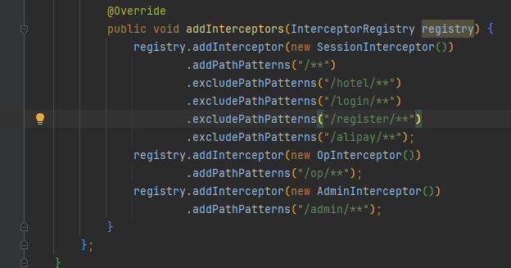
图 5-1拦截器
这里的excludePathPatterns是写不拦截的对应的白名单和静态资源，addPathPatterns是拦截所有资源。
实现HandlerInterceptor接口，preHandle()方法会在每一个Controller之前执行，如果结果为true就会继续执行对应的controller，如果是fales就放弃执行并且会提示没有登录的message
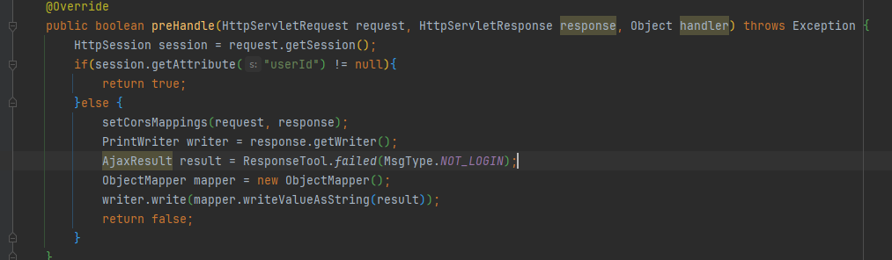
图 5-2 实现HandlerInterceptor接口
在登录接口中，先判断用户名和密码是否正确，如果正确则会产生一个session对象，将用户信息存在session，如果用户点击注销，则会清除session。
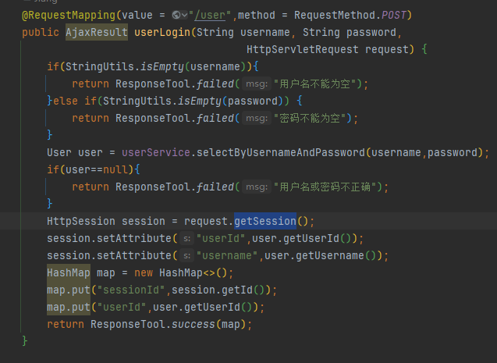
图 5-3 用户登录
在yml文件当中设置session的过期时间
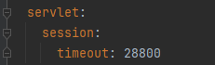
图 5-4 设置session过期时间
路由守卫，使用Vue Router提供的router.beforeEach()函数来定义全局的路由守卫，用于在路由跳转之前进行权限验证。

在这个路由守卫中，首先通过to.matched.some()方法检查目标路由是否需要进行认证，如果需要认证，则检查是否存在管理员ID的Cookie。如果存在管理员ID的Cookie，则调用next()方法来继续路由跳转，否则弹出警告提示信息，并通过next()方法重定向到登录页面，并携带当前页面的路径作为重定向后的参数。如果目标路由不需要认证，则直接调用next()方法继续路由跳转。
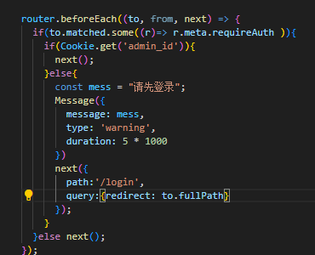
图 5-5 路由守卫

5.2房间设置模块实现
管理员首先会以表单的形式填写房间类型信息，创建一个房间类型，并且定义价格，房间类型名称等信息，之后点击提交，形成一条房间类型，房间类型为一个房间的基础模板，主要定义了房间的基础信息。
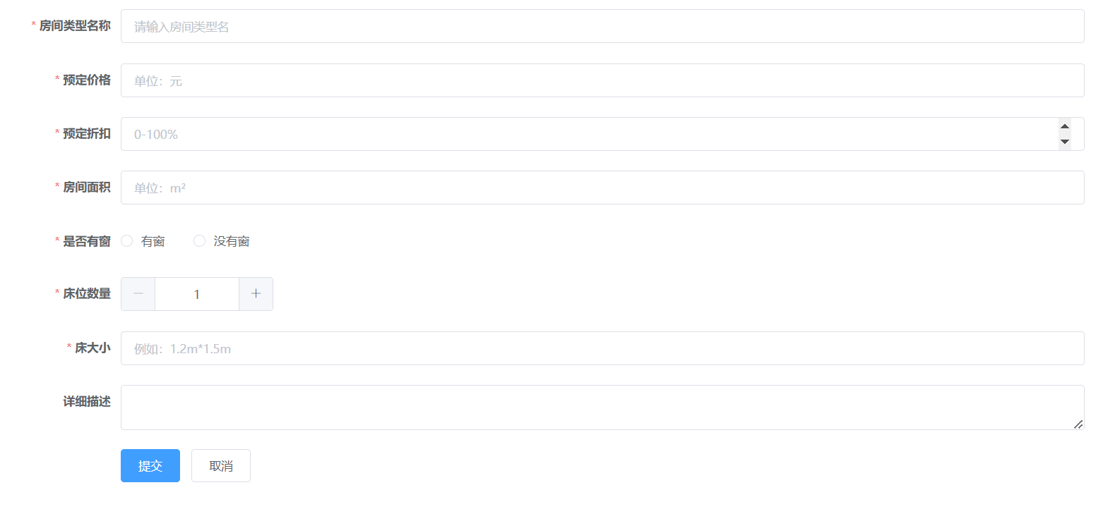
图 5-6房间类型设置
新建空闲房间，管理员在设定好房间类型的情况下，新添加一个房间，并选择基本的房间类型，因为即使是相同的房间类型，也会有不同的差异，所以支持修改除了基础属性以外的一些信息，提交表单调后端接口，后端接口在接收到数据之后，会首先查看是已经存在相同的房间号码，如果有，则提示房间号码重复，如果没有，则新添加一个房间，并且对应的房间类型的房间数量+1
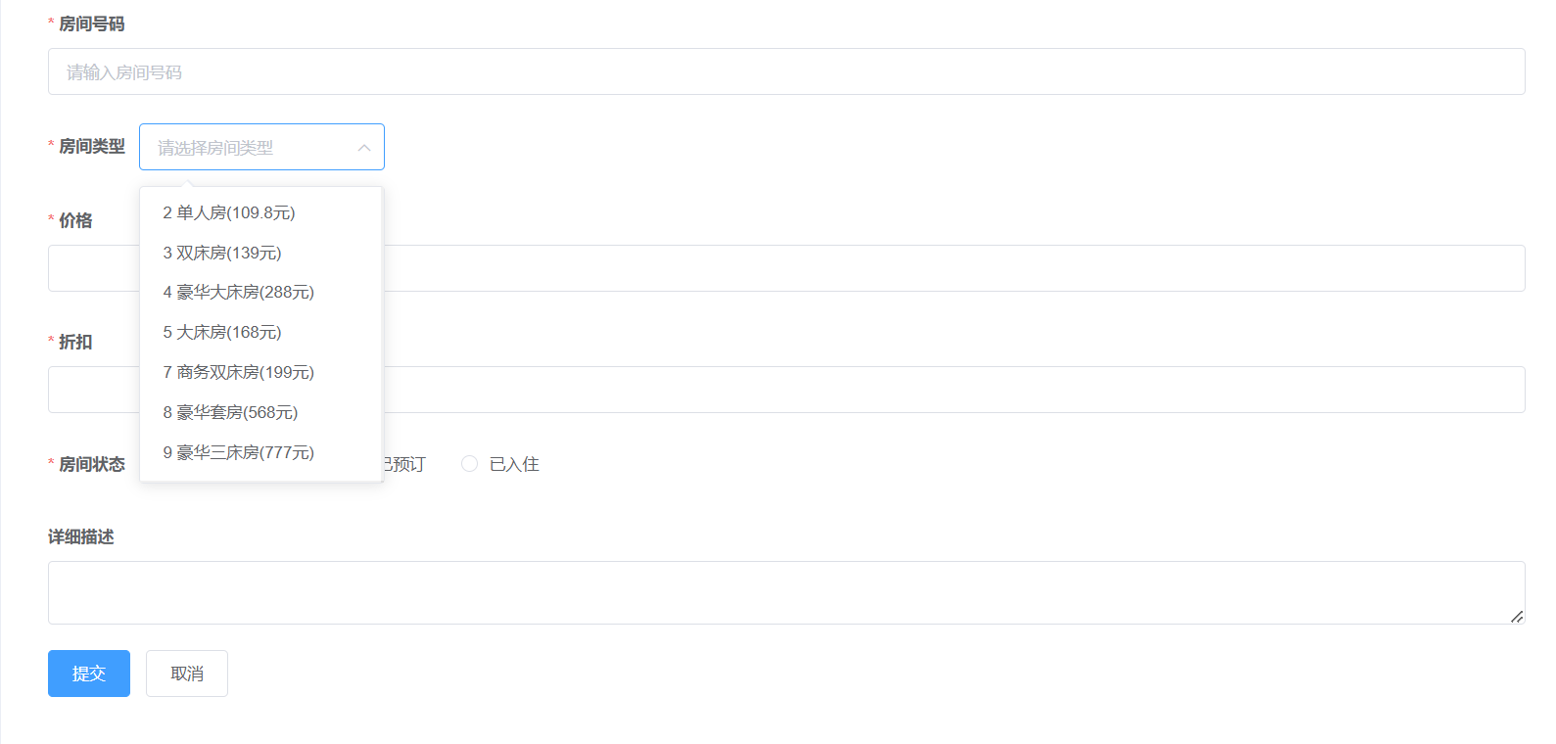
图 5-7房间设置
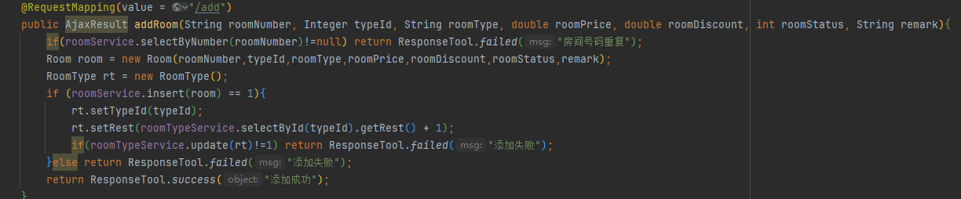
图 5-8 添加房间

5.3预定订单流程功能的实现
用户进入浏览热门房间类型界面，查看到管理人员发布的相对应的房间类型，房间信息，价格，以及剩余的房间数量，点击有剩余的空房的立即预定按钮，进入到预定表单提交的页面，在选择日期之后，会根据天数自动计算金额，点击提交订单形成未支付订单
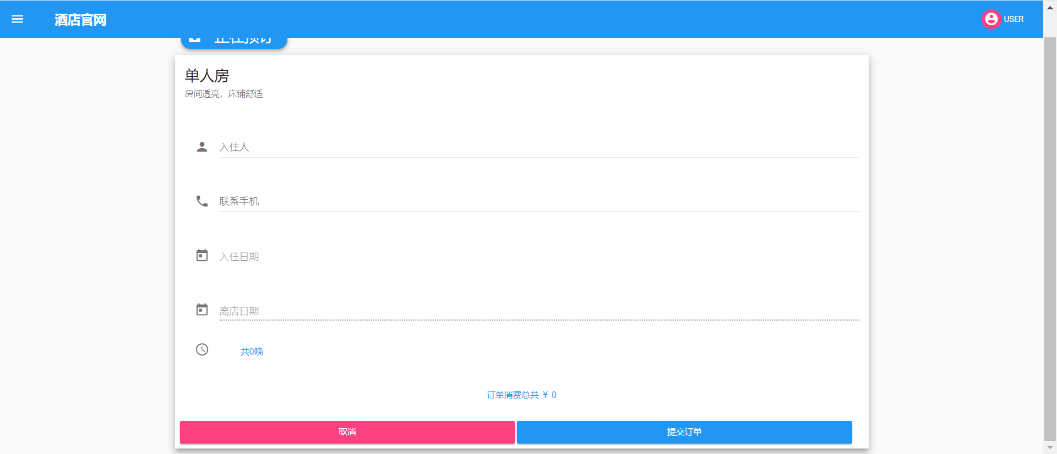
图5-9 订单选择
在未支付订单界面，用户点击取消订单即可取消该笔订单，如果用户点击立即付款，会提示输入登录的密码，输入成功之后进入到支付宝支付的界面。经过支付宝支付之后，该笔订单状态改为已支付，对应的房间类型数量减少。

5.4支付宝沙箱支付功能实现
1、登录支付宝开放平台，创建沙箱应用，获取基本信息包括：appid，公钥和私钥
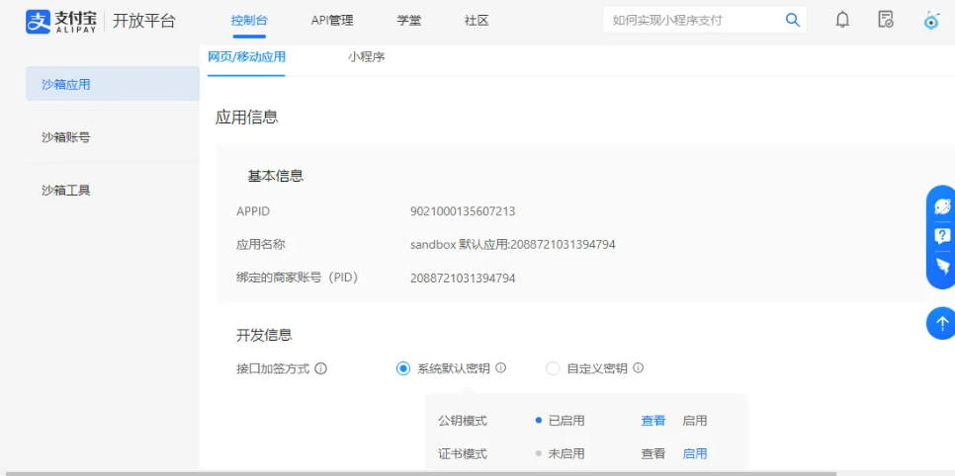
图 5-10 支付功能
2、内网穿透
进入网址：https://natapp.cn/tunnel/buy/free
购买免费隧道
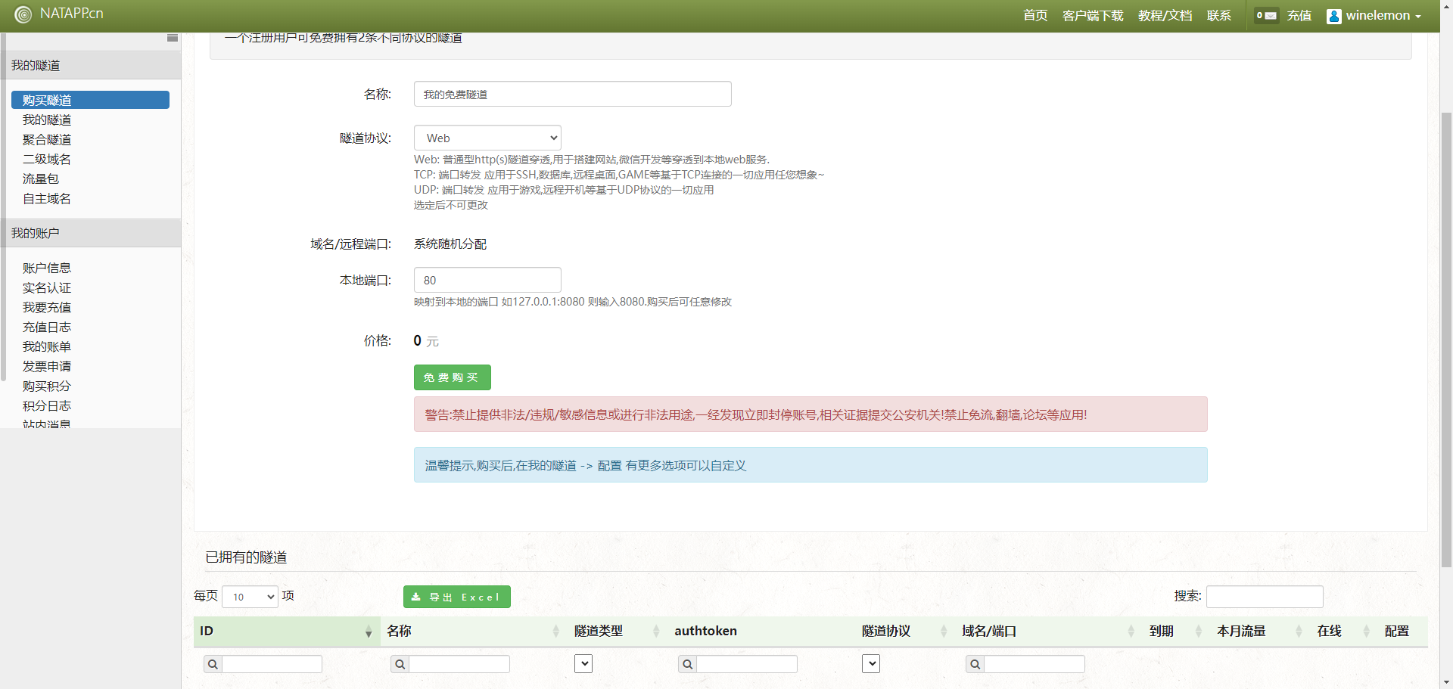
图 5-11 natapp设置
下载安装natapp
新建文件夹start.bat
写入：natapp.exe -authtoken=4f3de5ec4fe67e31
点击启动
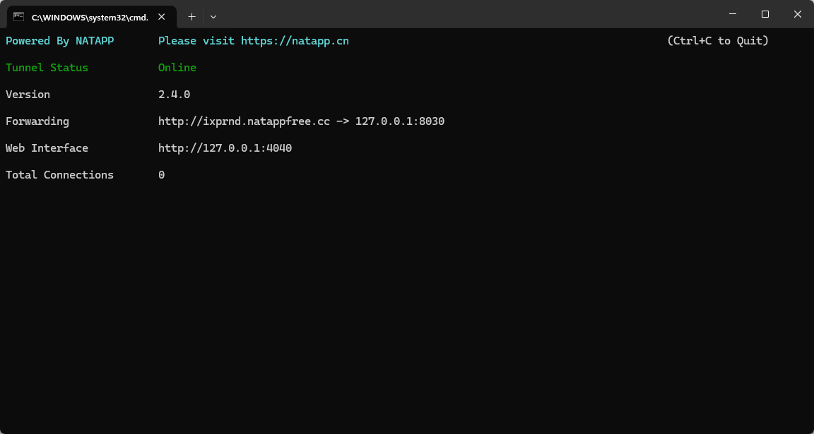
图 5-12 注册
映射公网地址
后端服务引入支付宝SDK，同时在yml配置基础信息
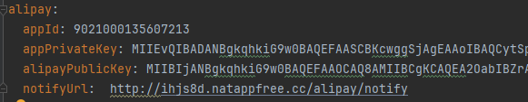
图 5-13配置sdk
3、设置支付宝配置类
在这个方法中，首先创建了一个Config对象，并设置了一些参数，包括协议、支付宝网关地址、签名类型、应用ID、应用私钥、支付宝公钥以及通知URL等。这些参数用于配置支付宝SDK的相关信息。
然后通过Factory.setOptions(config)方法将配置应用到支付宝SDK中，确保后续使用SDK时能够正确地与支付宝进行通信。
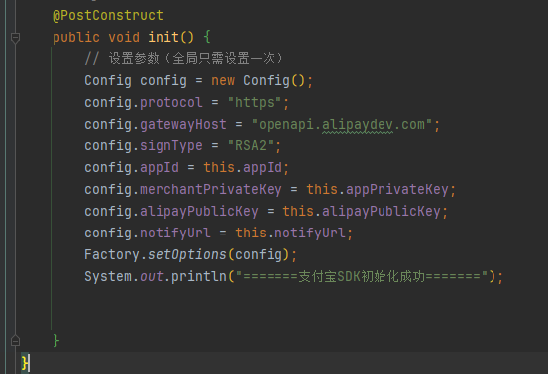
图 5-14 支付宝SDK初始化
AliPayController
创建支付宝的客户端（AlipayClient），主要用于调用支付宝给出的API。客户端的配置包括以下内容：支付宝网关URL、应用ID、应用私钥、返回格式、字符编码、支付宝公钥、签名类型等。这些内容都是可以从支付宝的开发平台当中看到的。在yml文件做配置
创建支付请求（AlipayTradePagePayRequest），并设置相对应的请求参数。请求参数主要包括通知URL、订单号、订单金额、订单名称、产品编码等。
设置支付完成后的跳转URL，本系统这里这里是设置为本地的订单详情页面。
执行支付请求，获取响应结果，并生成支付表单。支付表单是支付宝SDK生成的HTML表单，其中包含了支付所需的参数和信息。
将生成的支付表单写入HTTP响应，返回给浏览器，以便进行支付操作。
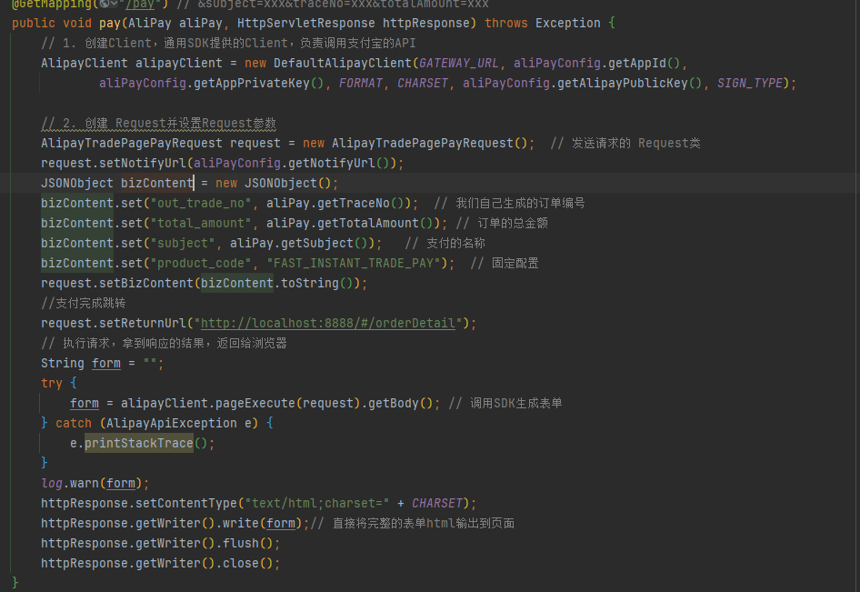
图 5-15 处理支付宝异步
处理支付宝异步通知的接口：
通过@PostMapping("/notify")注解将该方法映射到"/notify"路径的POST请求上，用于接收支付宝的异步通知。首先，判断支付状态是否为"TRADE_SUCCESS"，表示支付成功，然后执行异步通知处理逻辑。将请求参数转换为Map形式，并提取关键参数，如商户订单号、支付时间、支付宝交易号等。对支付宝异步通知进行验签，确保通知的合法性和安全性。如果验签通过，输出支付相关信息，如交易名称、交易状态、支付金额等。调用订单服务的方法，将订单标记为已支付状态。最后返回字符串"success"，表示通知处理成功，告知支付宝服务器通知已成功接收。

5.5页面权限配置
基于Element UI给出的的菜单项，在前端页面中展示酒店订单信息管理页面的的功能入口，并根据用户角色进行不同的权限控制。并且判断是否显示：
<el-menu-item>: Element UI提供的菜单项组件，用于在侧边栏或顶部导航栏中显示菜单项。@click="navigateTo('/order')": 定义了点击菜单项时的点击事件，调用了名为navigateTo的方法，并传入了'/order'作为参数，如果点击则会跳转到订单信息管理页面。v-show="role == 'admin' || role == 'operator' || role =='financial' || role == 'receptionist'": 使用Vue.js的指令v-show来根据用户角色的不同控制菜单项的显示与隐藏。只有当用户的角色为'admin'、'operator'、'financial'、'receptionist'中的任意一种时，该菜单项才会显示出来。用于控制该菜单项是否显示<i class="el-icon-mobile-phone"></i>: 在菜单项中使用了一个Element UI的图标，显示为一个手机图标。<span slot="title">订单信息管理</span>: 定义了菜单项的标题为“订单信息管理”，使用了Vue.js的slot来设置标题。

5.6入住登记，退房登记
获取订单信息：根据传入的参数checkIn中的orderId，调用orderService的selectById方法获取订单信息。获取房间类型：根据订单信息中的roomTypeId，调用roomTypeService的selectById方法获取对应的房间类型信息。获取房间：根据房间类型信息中的typeId，调用roomService的inRoom方法获取一个可入住的房间。设置入住登记信息：将获取到的房间信息设置到checkIn对象中，并将房间编号设置到订单信息中。更新房间类型的剩余数量：根据房间类型的typeId，将其剩余数量减1。更新订单状态：将订单状态设置为入住状态（CHECK_IN）。更新数据库：分别调用orderService的update方法、checkInMapper的insert方法，将修改后的订单和入住登记信息写入数据库。返回房间信息：返回已入住的房间信息。
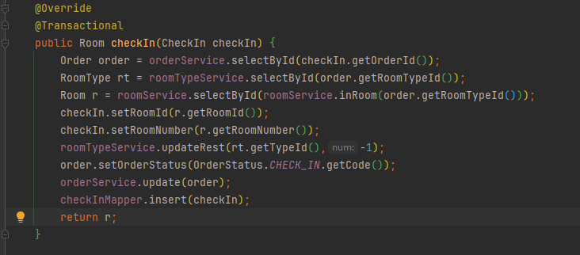
图 5-16 入住登记
退房：
方法签名为 public int checkOut(String roomNumber)，表示该方法接收一个房间号作为参数，并返回一个整数值。首先，根据传入的房间号 roomNumber，调用 roomService 的 selectByNumber 方法获取对应房间的信息，保存在变量 r 中。接着，根据房间信息中的类型ID，调用 roomTypeService 的 selectById 方法获取对应的房间类型信息，保存在变量 ty 中。然后，通过房间号查询最近的入住登记记录，调用 checkInMapper 的 selectLatestByRoomNumber 方法。将房间状态设置为可用状态（AVAILABLE）。调用 roomService 的 update 方法更新房间信息，并判断更新是否成功。如果更新失败，则返回 -3。将房间类型的剩余数量加1。调用 roomTypeService 的 updateRest 方法更新房间类型信息，并判断更新是否成功。如果更新失败，则返回 -2。最后，调用 checkInMapper 的 checkOut 方法，将入住登记记录标记为已退房状态，并返回操作结果。
综上所述，该方法实现了退房操作，包括更新房间状态、更新房间类型信息、标记入住登记记录为已退房状态等操作，并返回相应的结果码。
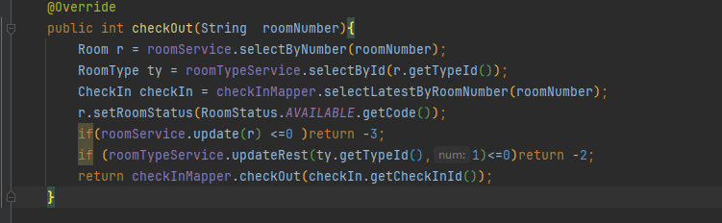
图 5-17 退房
系统测试系统测试是关注系统的外部特性。它的主要对象是进行系统测试的测试工程师。该系统所包含的测试用例范围包括随机抽查信息平台的所有功能测试用例、环境测试用例、性能测试用例以及 UI 测试用例等。

第6章 平台测试

6.1 测试策略
（1）集成测试
按照模块上下集关系，进行从上到下或者从下到上的集成测试方法进行集成测试，单元测试与集成测试主要考虑功能性测试。同时也对各个模块或者集成模块进行非功能性的抽样测试。
（2）系统测试
对整合系统进行整合测试，主要测试系统的整体功能和全部非功能性的需求。
（3）验收测试，验收测试首先进行正规性的测试，由技术人员模拟各用户环境，以用户的身份进行应用测试工作。然后进行非正规测试 alpha 测试和bate 测试。Alpha 测试
由开发人员模拟用户进行测试，允许对需求做修改工作。Bate 测试alpha 测试后将产品提交给特定用户进行测试，冻结系统需求。
（4）功能测试
功能测试是保障测试软件各个功能模块正确、逻辑正确。对测试对象的功能测试应侧重于所有可直接追踪到用例或业务功能和业务规则的测试需求。测试的目标是核实数据的接受、处理和检索是否正确，以及业务规则的实施是否恰当。功能测试的主要参考为类似于功能说明书之类的文档。
（5）UI 测试
UI 测试指测试用户界面的风格是否满足客户要求，文字是否正确，页面美工是否好看，文字、图片组合是否完美，背景是否美观，操作是否友好等。用户界面 (UI) 测试用于核实用户与软件之间的交互。UI 测试的目标是确保用户界面会通过测试对象的功能来为用户提供相应的访问或浏览功能。另外，UI 测试还可确保 UI 中的对象按照预期的方式运行，并符合行业的标准。包括用户友好性，人性化，易操作性测试。
（6）性能测试
性能测试主要测试软件的性能，包括负载测试，强度测试，容量测试等。
（7）安全性测试
安全性主要体现在以下两个方面：
应用程序级别的安全性，包括对数据或业务功能的访问。系统级别的安全性，包括对系统的登录或远程访问。应用程序级别的安全性，可确保在预期的安全性情况下，用户只能访问特定的功能或用例，或者只能访问有限的数据。
系统级别的安全性可确保只有具备系统访问权限的用户才能访问应用程序，而且只能通过相应的网关来访问。比如输入管理员账户，检查其密码是否容易猜取，或者可以从数据库中获得。
（8）故障转移和恢复测试
故障转移和恢复测试指当主机软硬件发生灾难时候，备份机器是否能够正常启动，使系统是否可以正常运行。
故障转移和恢复测试可确保测试对象能成功完成故障转移，并能从导致意外数据损失或数据完整性破坏的各种硬件、软件或网络故障中恢复。如突然主机程序发生死机，备份机器是否能够启动，确保系统能够正常运行，从而不影响用户使用。
（9）安装测试
安装测试的目的就是确保该软件在运行环境下进行安装、升级等都能顺利进行。
（10）测试管理
软件测试的主要目的在于发现软件存在的错误(bug)，对于如何处理测试中发现的错误，将直接影响到测试的效果。在实际测试过程中，对于每个错误，都需要进行测试、确认、修复、验证等管理过程：
（1）错误跟踪管理
为了正确跟踪每个功能项错误的处理过程，将软件测试中发现的每个错误作为一条条记录输入错误跟踪管理系统。正确设计每个错误的包含信息的字段内容和记录错误的处理信息的全部内容。字段内容应该包括测试软件名称、测试版本号、测试人名称、测试事件、测试软件和硬件配置环境、发现软件错误的类型、错误的严重等级、详细步骤、必要的附图、测试注释等。处理信息包括处理者姓名、处理时间、处理步骤、错误记录的当前状态。正确的数据库权限管理是错误跟踪管理系统的重要考虑要素，一般要保证对于添加的错误不能从数据库中删除。
（4）软件错误流程管理要点
为了保证错误的正确性，安排有丰富测试经验的测试人员验证发现的错误是否是真正的错误，书写的测试步骤是否准确，可以重复。每次对错误的处理都要保留处理信息，包括处理姓名、时间、处理方法、处理意见、Bug 状态。拒绝或延期错误不能由程序员单方面决定，应该由项目经理，测试经理和设计经理共同决定。错误修复后必须由报告错误的测试人员验证后，确认已经修复，才能关闭错误。加强测试人员与程序员的交流，对于某些不能重复的错误，可以请测试人员补充详细的测试步骤和方法，以及必要的测试用例。
测试环境：
为了保证软件版本的控制，本文建立三个环境，分别是：开发环境，测试环境以及运行环境。
开发环境 测试环境 运行环境
开发环境: 软件产品开发工作所用的环境。
测试环境：软件测试工作所用的环境。
运行环境：软件运行的环境。
软件在各个环境中的迁移：
当软件经过开发完毕，将软件产品移植到测试环境进行测试，这样测试和开发工作可以相互独立，互不影响。当软件测试完成发现错误，开发人员在开发环境中修改错误，修改好后，打成数据包，传输到测试环境进行回归测试。当软件决定运行时，将软件从测试环境移植到运行环境，供用户使用。

第7章 总结与展望

7.1总结
本文以酒店管理系统和酒店平台为研究对象，深入分析了现有酒店管理系统的特点和存在的问题，并提出了基于现代信息技术的酒店管理系统和酒店平台的设计和实现方案。通过对需求分析、系统设计、开发实现和测试验证等环节的详细阐述，完成了一个功能完善、性能稳定的酒店管理系统和酒店平台的建设。在系统开发过程中，运用了前端技术、后端技术、数据库技术以及系统集成和测试等多个方面的知识，确保了系统的高效运行和用户体验。
通过本文的研究和实践，可以看出，酒店管理系统和酒店平台在提升酒店运营效率、改善客户体验、降低管理成本等方面具有显著的优势和重要意义。通过信息技术的应用，可以实现酒店业务的自动化、智能化和数据化，提升酒店竞争力，满足不断增长的市场需求。

7.2展望
尽管本文完成了一个基于现代信息技术的酒店管理系统和酒店平台的设计与实现，但仍然存在一些不足和需要改进的地方。未来的工作可以从以下几个方面展开：
功能完善和优化： 进一步完善系统功能，包括增加更多的业务模块、优化用户交互界面、提升系统性能等，以满足不断变化的市场需求。智能化和数据挖掘： 引入人工智能和大数据技术，对用户行为数据进行分析和挖掘，提供个性化的推荐服务，优化酒店运营策略，提升客户满意度和忠诚度。安全性和隐私保护： 加强系统安全性和隐私保护机制，防范各类网络攻击和数据泄露风险，保障用户信息安全。移动化和跨平台适配： 开发移动端应用，实现酒店管理系统和酒店平台的移动化，提升用户体验和便利性，同时实现多平台的适配。生态建设和合作拓展： 加强与其他相关行业的合作，建立酒店生态系统，实现资源共享和互利共赢，拓展市场空间。综上所述，酒店管理系统和酒店平台的建设是一个持续不断的过程，需要不断地进行技术创新和业务拓展，以适应不断变化的市场环境和用户需求，为酒店行业的发展做出更大的贡献。

参考文献
- 朱玉凤.基于JavaWeb的酒店管理系统的设计与实现[J].网络安全和信息化,2023(12):91-94.
- 基于移动终端的智慧酒店管理系统应用研究[J]. 黄欣欣;莫夫;洪广钦.电子技术与软件工程,2017
- 智慧酒店管理系统设计与实现[J]. 刘映群;刘俊钦;梁健煊.现代信息科技,2021
- 弱电智能化在酒店管理系统的应用[J]. 桂力.现代国企研究,2015
- 基于互联网背景的酒店管理系统特点和发展趋势研究[J]. 麦振雄;易静玉.中国管理信息化,2019
- 互联网环境下酒店管理系统的特征及发展前景[J]. 张倩.当代教育实践与教学研究,2019
- 经济型酒店管理系统的设计与实现探究[J]. 于艳杰.国际公关,2020
- 基于RFID模块的智慧酒店管理系统设计与研究[J]. 宋琦;莫淇;黄柳婷;张卉盈;郭文麒.时代汽车,2020
- 翼云居酒店管理系统前置服务设计[J]. 朱云杰.电子元器件与信息技术,2021
- 智慧酒店管理系统设计与实现——基于RFID模块[J]. 于盛洋.产业科技创新,2022
- 东东酒店管理系统追求国际化[J]. 苏.信息与电脑,2000
- 基于Web的酒店管理系统的设计与实现[J]. 李传锴;叶方超;匡芳君.智能计算机与应用,2018(06)
- 中小型酒店客房管理信息系统设计[J]. 李倩.电子测试,2014(21)
- 酒店管理系统设计[J]. 赵晓彤.电子制作,2014(06)
- 基于Web的酒店管理系统的设计与实现[J]. 李传锴;叶方超;匡芳君.智能计算机与应用,2018
- 基于Web酒店管理系统的设计与实现[J]. 于万国;孙海民;隋丽娜;傅冬颖;王亚忠.河北北方学院学报(自然科学版),2018
- 用自适应机制改进Web信息缓存管理的性能[J]. 刘瑞虹,曹东启.计算机研究与发展,2000
- Web应用程序的安全维护[J]. 阳威特.计算机应用,2000

致谢
在本论文完成之际，我想向所有在我学术之路上给予帮助和支持的人表示最诚挚的感谢。
首先，我要感谢我的导师（导师姓名）教授，您的悉心指导和无私支持让我在研究过程中不断成长。您的学识渊博、严谨治学的态度和耐心指导，对我产生了深远的影响，使我受益终生。
我还要感谢师兄师姐们，在我研究过程中给予了我许多宝贵的建议和指导，使我能够更好地理解和解决问题。特别要感谢（师兄/师姐姓名）对我学术上的指导和支持。
同时，我要感谢我的家人和朋友，是你们在我遇到困难时给予我精神上的支持和鼓励，让我坚持不懈地完成了这篇论文。
最后，我要感谢所有曾经帮助过我的老师、同学和同事们，正是你们的支持和帮助，让我能够顺利完成学业。
在此，向所有关心和支持我的人表示最诚挚的感

